TIME®3221高性能粗糙度仪

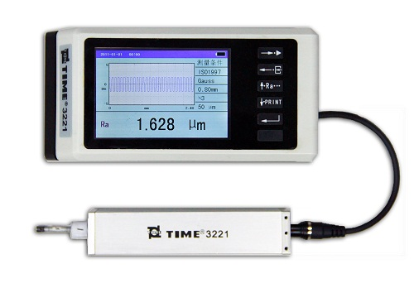

TIME®3221高性能粗糙度仪, 采用点阵彩色液晶触摸屏，操控和显示更方便，分辨率达到320×480，可细腻显示全段粗糙度曲线。采用主机和驱动器分体式设计，垂直量程400μm，量程增大，有利于凹凸表面的测量。满量程档位时，系统分辨力为8纳米。可自定义轮廓截面起始位置C，满足绗磨粗糙度测量要求。粗糙度曲线测量更逼真，各参数的计算更准确。数字调制与解调，提高仪器测量精度与抗干扰性能。触针位置可显示，平均值、峰谷值、峰间距三种校准方式可调;全参数均可设置上下限报警;一次测量，可计算和显示ISOR族全族参数以及轮廓度P族全族参数。随机可存储10组数据。内置标准RS232接口、USB接口。标准的RS232串行接口和USB接口，连接时代TA230打印机，可打印参数、轮廓图形、支承率曲线、幅度分布曲线。强大的PC上位机软件处理功能(可选)，可实现更深入的试验结果分析及试验报告处理。

TIME®3221粗糙度仪功能特点

1.传感器与主机分体结构，有利于传感器与被测面的稳定接触;
2.点阵液晶触摸屏，分辨率320mm×480mm，可细腻显示全段粗糙度曲线;
3.垂直量程50μm、400μm两档可调;垂直量程400um，量程增大，有利于凹凸表面的测量;
4.满量程档位时，系统分辨力为8纳米;粗糙度曲线测量更逼真，各参数的计算更准确;
5.数字调制与解调，提高仪器测量精度与抗干扰性能;
6.触针位置显示;
7.平均值、峰谷值、峰间距三种校准方式可调;
8.全参数均可设置上下限报警;
9.可自定义轮廓截面起始位置C，满足绗磨粗糙度测量要求;
10.一次测量，可计算和显示ISOR族全族参数以及轮廓度P族全族参数;
11.强大的PC上位机软件处理功能(可选)
12.随机可存储10组数据。
13.内置标准RS232接口、USB接口;
14.标准的RS232串行接口和USB接口，连接时代TA230打印机，可打印参数、轮廓图形、支承率曲线、幅度分布曲线。

TIME®3221粗糙度仪技术参数
技术参数 |  | Ra、Rp、Rv、Rt、Rz、Rq、Rsk、Rku、Rc、Rpc、Rsm、Rmr(C)、tp、Rmr、Rpm、Rz1max、RzJIS、Rmax、Htp、Rδc、RΔq、RΔa、Rk、Rpk、Rvk、Mr1、Mr2、A1、A2  Pa、Pp、Pv、Pt、Pz、Pq、Psk、Pku、Pc、PSm、Pmr(c)、Pmr、Pz1max、PzJIS、Pδc、P△q
传感器 | 测量原理 | 电感式
传感器 | 测量范围 | 400μm
传感器 | 针尖半径 | 5μm
传感器 | 针尖材料 | 金刚石
传感器 | 触针测力 | 4mN
传感器 | 触针角度 | 90°
传感器 | 导头纵向半径 | 45mm
传感器 | 最大驱动行程 | 19mm
量程和分辨力 |  | 量程 | 分辨力
 |  | ±25μm | 0.001μm
 |  | ±200μm | 0.008μm
滤波方式 |  | GAUSS、2RC、ISO13565
取样长度 |  | 0.25mm、0.8mm、2.5mm、自动
评定长度 |  | 1L～5L(可选，L为取样长度)
示值误差 |  | ±10%
示值重复性 |  | ≤6%
工作环境 |  | 温度：0ºC～40ºC
 |  | 相对湿度：<90%RH
外型尺寸及重量 |  | 主机：155.4mm×75mm×53mm，约580g;  驱动器：120.5mm×25.5mm×28.5mm，约165g
电源 |  | 内置电池：锂离子充电电池;  电源适配器：输入：100V240VAC，50/60Hz;  输出：9V，3A。

